На западе столицы возбуждено уголовное дело по факту незаконного изготовления оружия
26.08.2018
В ходе обыска по месту жительства подозреваемого полицейские обнаружили и изъяли предмет, похожий на пистолет, и 2 предмета, похожих на револьвер.

Согласно проведенному исследованию изъятое является пистолетом ТТ и ручным короткоствольным нарезным огнестрельным оружием, изготовленным самодельным способом с использованием частей пневматического оружия и револьвера.

В настоящее время сотрудниками полиции устанавливаются каналы приобретения оружия.

По данному факту дознавателем ОД УВД по ЗАО возбуждено уголовное дело по признакам преступления, предусмотренного ст. 223 УК РФ «Незаконное изготовление оружия». В отношении подозреваемого избрана мера пресечения в виде подписки о невыезде.
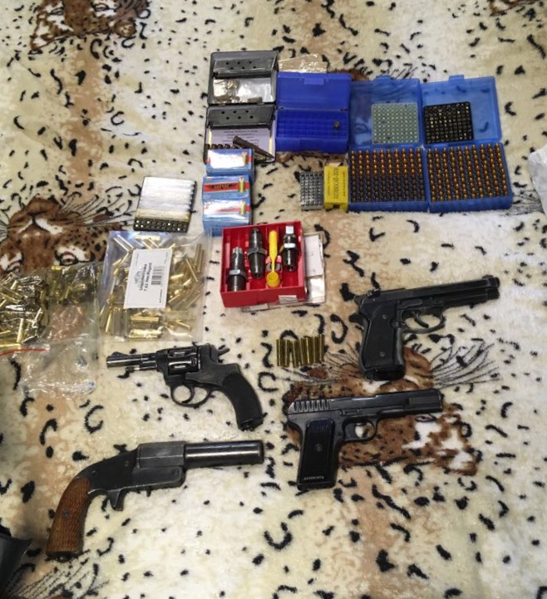

Адрес страницы: http://ramenki.mos.ru/counter-terrorism/news/detail/7532689.html
Управа района Раменки города Москвы

